임베디드 시스템 설계 및 실험 9주차 실험

수요일 분반

● 목 표

Bluetooth 동작 및 기판 납땜

● 실험 주의사항

1. 실험 장비들을 연결 할 시에 **반드시 모든 전원을 끄고 연결**

2. 인두기 미사용시 반드시 전원 해제

● 세부 실험 내용

1. 만능 기판 납땜

2. PC의 putty 프로그램과 Bluetooth 모듈 간 통신이 가능하도록 펌웨어 작성

3. Bluetooth의 CONFIG_SELECT 핀에 3v3 준 상태에서 보드를 켠 후 putty에 설정 메뉴가 뜨면 강의 자료 참고하여 설정 변경

- name은 **WED_XX** (XX는 조 번호) 로 설정

4. 안드로이드의 Serial Bluetooth Terminal 어플리케이션을 이용하여 PC의 putty와 통신

- PC의 putty 입력 -> Bluetooth 모듈을 통해 스마트폰의 터미널에 출력

- 스마트폰의 터미널 입력 -> PC의 Putty에 출력

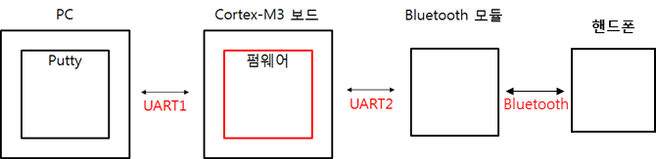

● 실험 검사

1. 기판 납땜 검사

2. 프로그램 동작 검사

● 제출 사항

1. 이번 주 실험 결과 보고서 **-** 다음 수업 시간 전까지 PLATO 제출

2. 실험 동작 영상

✓ 실험 한 **소스 코드는 백업 후 삭제**, 뒷정리 깔끔하게~

✓ 본체, 모니터, 전선 및 장비들은 제자리에~